ОГБУЗ «Центр общественного здоровья и медицинской профилактики города Старого Оскола»
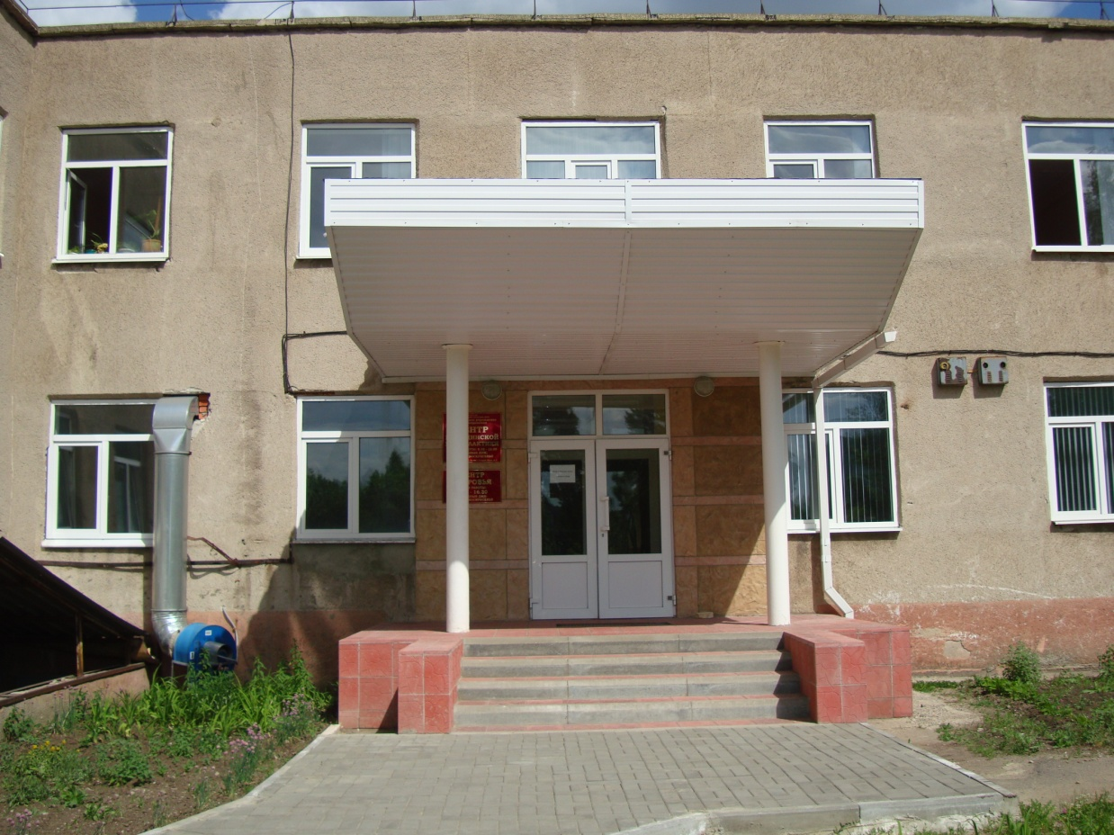
ПРИГЛАШАЕТ В ЦЕНТР ЗДОРОВЬЯ
Всех желающих старше 18 лет для прохождения комплексного обследования. БЕСПЛАТНО по полису ОМС
Предлагаем Вам:
- Измерение массы тела и роста, расчет индекса массы тела;
- Определение уровня кислорода в крови;
- Обследование органов дыхания;
- Обследование сердечно-сосудистой системы;
- Обследование органов зрения;
- Анализ крови на глюкозу и холестерин;
- Осмотр гигиениста-стоматологического;
- Консультация врача-терапевта.
При себе иметь: страховой медицинский полис, паспорт, СНИЛС.
Время работы: с понедельника по пятницу с 8.00 до 16.18
В связи с выездной формой работы Центра здоровья, предварительная запись на обследование по телефону: 8(4725)47-10-52

